Музыка 3 класс

Тема урока**: «Изобразительность и выразительность. Особенности музыкальной речи. Импровизация на тексты считалок, дразнилок и др.**

**Цель**: - ввести учащихся в мир большого музыкального искусства, научить их любить и понимать музыку во всём богатстве её форм и жанров, воспитать в учащихся музыкальную культуру как часть всей их духовной культуры, повысить эстетические потребности учащихся.

Просмотреть материал к уроку:

<https://www.youtube.com/watch?v=bNGeaZ7qMeI>

Домашнее задание: Просмотреть материал к уроку. Выучить песенку друзей с мультфильма «Бременские музыканты»

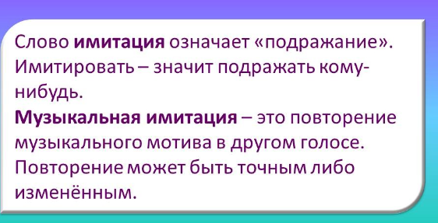

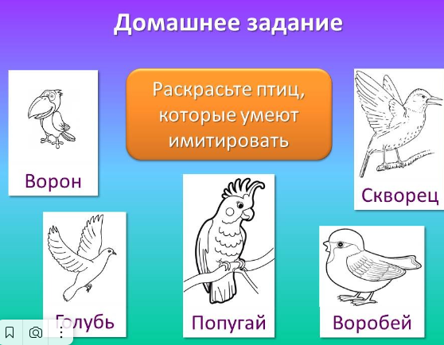

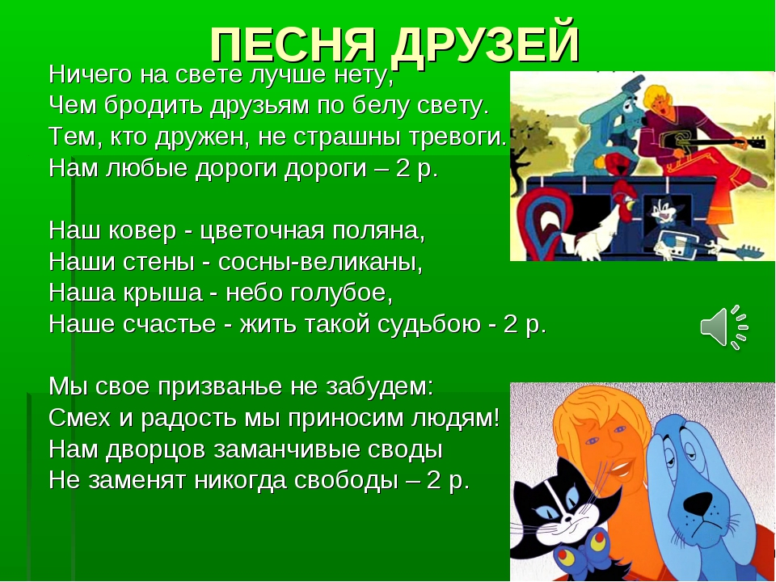

Цель: - ввести учащихся в мир большого музыкального искусства, научить

их любить и понимать музыку во всём богатстве её форм и жанров,

воспитать в учащихся музыкальную культуру как часть всей их духовной

культуры, повысить эстетические потребности учащихся

Цель: - ввести учащихся в мир большого музыкального искусства, научить

их любить и понимать музыку во всём богатстве её форм и жанров,

воспитать в учащихся музыкальную культуру как часть всей их духовной

культуры, повысить эстетические потребности учащихся